**Новые места для дополнительного образования детей**

**в МБОУ «ОЦ № 1 Майкопского района»**

В 2021 году на базе МБОУ «ОЦ №1 Майкопского района» в рамках федерального проекта «Успех каждого ребенка» национального проекта «Образование» созданы Новые места для дополнительного образования детей, что позволило учащимся нашего образовательного центра в современных условиях не только изучать основные общеобразовательные программы в части предметных областей естествознание, туризм и физическая культура, но и стал прекрасной площадкой для организации внеурочной деятельности.

За небольшой период работы созданных новых мест для дополнительного образования детей можно с уверенностью сказать, что у них появилась возможность постигать азы наук и осваивать новые технологии, используя современное оборудование.

В Центре реализуются 3 программы дополнительного образования: «Дзюдо», «Мир под микроскопом», «Тропошлепы», которые охватывают около 300 учащихся 1-11 классов. Параллельно ведется работа педагогом организатором в реализации социально-культурных мероприятий, разрабатываются проекты.

День открытых дверей, посвященный национальному проекту «Образование» создание Новых мест дополнительного образования, проведен в октябре 2021 в МБОУ «ОЦ №1 Майкопского района». Все участники данного мероприятия получили возможность узнать о системе образования в новом формате. Каждый педагог дополнительного образования провёл презентацию своего объединения, гостям были представлены мастер-классы.

На мастер-классах ребята смогли попробовать себя в роли ученых, исследовать под микроскопом насекомых и растения.

Для ознакомления с направлением туристско-краеведческое в МБОУ «ОЦ №1 Майкопского района» действует программа дополнительного образования «Тропошлепы», которая охватывает начальное звено обучающихся и знакомит обучающихся с азами туризма и краеведения. Особый интерес во время экскурсии вызвали объединения «Мир под микроскопом». Наглядно-демонстрационный материал по изучению биологии и химии привлек внимание ребят. На уроках химии и биологии обучающиеся применяли практические навыки, полученные на мастер-классах, при исследовании организмов под микроскопом и наблюдений за влажностью почвы.

В образовательном центре по направлениям национального проекта «Образование» в рамках создания Новых мест дополнительного образования школьники учатся работать в команде, готовятся к участию в различных конкурсах, форумах, слетах.

Комментарии:

«С новым оборудованием возможно изучение азов туризма, стратегии и тактики походов, нахождения азимута, ориентированию на местности, работе с веревками и самостоятельного разворачивания полевого лагеря наглядно, а главное безопасно». **Шаронов Сергей Владимирович**, педагог доп. Образования, МБОУ «ОЦ № 1 Майкопского района»

«В секции Дзюдо занимаются дети от 7 до 15 лет. Важной особенностью является то, что во время занятий у обучающихся формируются навыки боевых искусств, дисциплина, основные правила и принципы тренировок и проведения состязаний, воля к победе». **Польшаков Денис Валерьевич** учитель физкультуры, МБОУ «ОЦ № 1 Майкопского района»

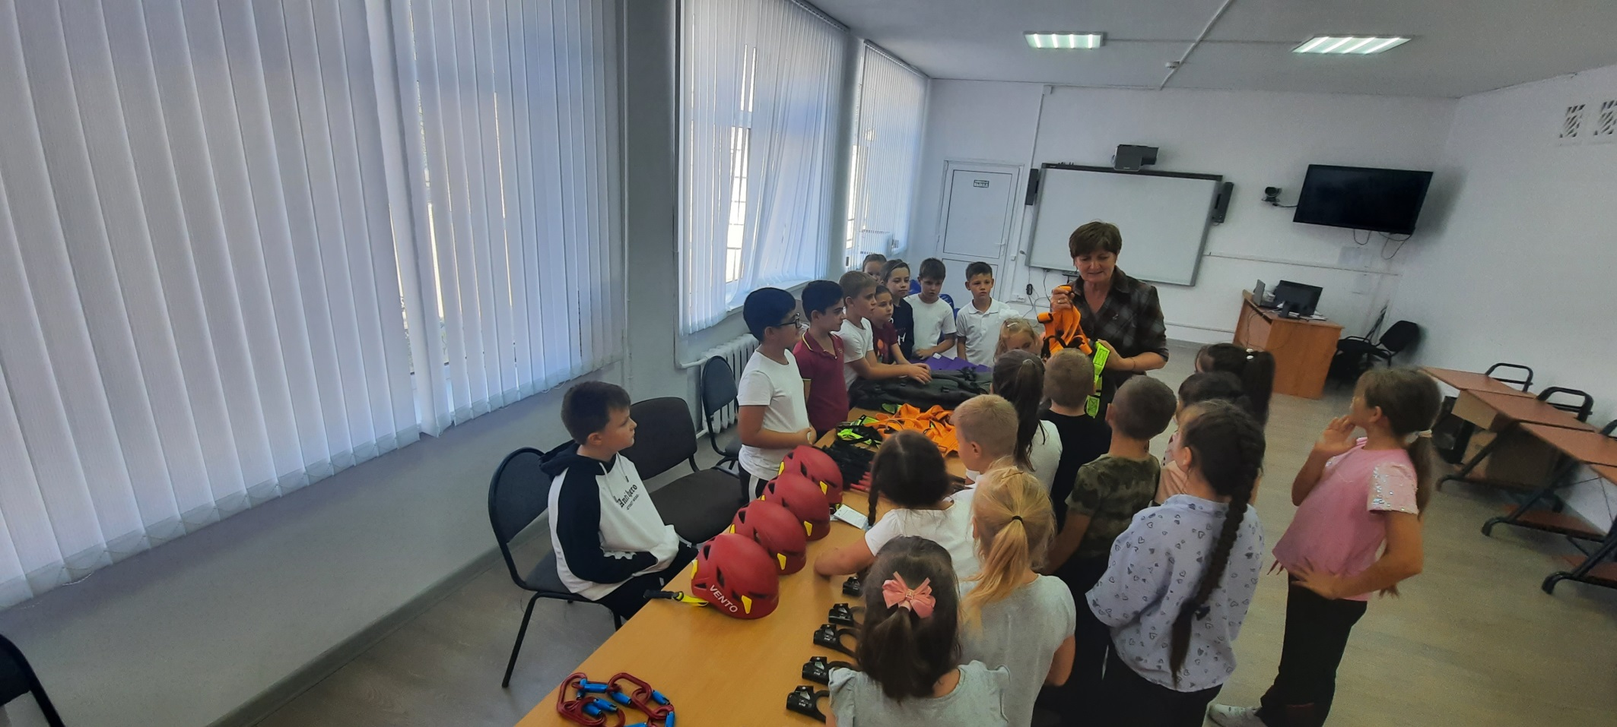

Исп. Шаронов Сергей Владимирович, тел. +7(952)983-99-61